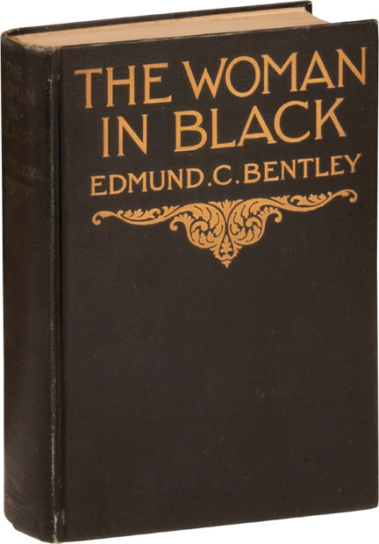
Edmund Clerihew Bentley
THE WOMAN IN BLACK
New York
THE CENTURY COMPANY
1913

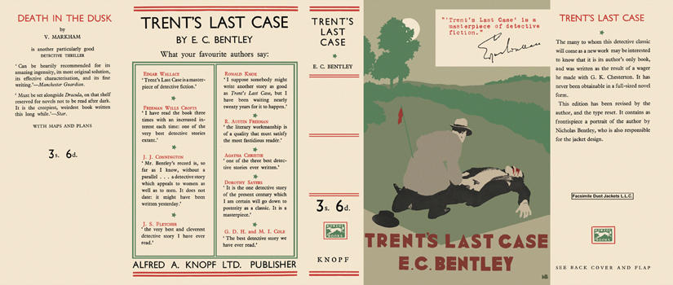
Bentley, E. C.
Trent’s last case
Alfred A. Knopf (UK) (1913)

Внешний вид ранних изданий романа

